由詩篇119篇看「有福的人」 彭懷冰弟兄
壹、引言
一、福到了！
二、中國人所認為的福是什麼？
三、聖經中所強調的福，是有個蒙喜悅的人生態度
不在於人能擁有什麼？而更在乎他是怎樣的人？（What he has？VS. What he is？），重點根本不是過年時所說：恭喜發財、萬事如意；也不是一般人所想像屬世的福氣，例如五子登科、五福臨門。真正有福，不在於擁有什麼？而在於人聽見神的話、相信神的話、晝夜思想神的話、而且切實遵守神的話。
貳、神話語的啓示
一、編排上的特色：
詩篇一一九將詩篇第一篇中所說「惟喜愛耶和華的律法」，表達得淋漓盡致，而十九7以下所稱頌聖經的各個方面，也在本篇中得著了見證。這是一篇字母詩共一百七十六節，以二十二個希伯來文字母為每一段的頭一個字，每個字母連續作八節的字首。
二、經文分段
遵守耶和華律法的人有福(v.1~8)
神的律法幫助人勝過罪惡 (v.9~16)
神的律法是詩人的喜樂 (v.17~24)
神的律法可以助人勝過逆境(v.25~32)
詩人願意全心遵守神的律法 (v.33~40)
詩人願意傳揚神的律法 (v.41~48)
神的律法使人得著安慰 (v.49~56)
敬畏神的人遵守神的律法(v.57~64)
苦難使人切記神的律法 (v.65~72)
詩人求神幫助他明白律法 (v.73~80)
詩人盼望神按祂的律法幫助他 (v.81~88)
神的律法永恆不變 (v.89~96)
神的律法使人有智慧 (v.97~104)
神的律法是詩人的嚮導(v.105~112)
詩人愛慕神的律法 (v.113~120)
遵守神律法的人必蒙救助 (v.121~128)
神的律法何等奇妙(v.129~136)
神的律法是詩人患難中的力量 (145~152)
遵守神律法的人大享平安快樂 (161~168)
詩人重申他切慕神的律法 (v.169~176)
三、對神話語之用詞多：本詩中除了五節（84,90,121,122,132）之外，每一節都講到神的話，強調神的話是何等寶貴。其中有八個「聖經」的同義詞，可視爲一體。
1.「律法」：這是所有辭彙中最主要的一個，出現的頻率最高。其源起的動詞意爲「教導」或「指導」；「律法」和「啓示」.它可指一項命令，或整個律法體系，尤其指五經，亦可指全部聖經。它提醒我們，啓示不是讓人覺得有興趣，而是要求我們順服。
2.「法度」(英譯：「見證」) 以色列人得著吩咐，要將律法書放在約櫃旁，「可以在那裏見證你們的不是」(申三十一26).這個名詞意味著聖經的標準高而且警告嚴，也意味著它的可靠，是「誠信真實的見證」。
3.「訓詞」：這個字從官員或督導者而來，這樣的人負責監管某種狀況，並採取行動(神會「討……罪」，因那些牧人沒有「看顧」羊群。因此這字是指神特殊的指示，彷彿它非常注意細節。
4.「律例」：這詞是論到聖經的約束力與永久性，是「銘刻」下的律法，「以便傳留後世爲證，直到永永遠遠」。
5.「命令」：強調所說之話滿有權威；不單有勸服力或說服力，而且有權可下令！
6.「判語」：在舊約中多指「判斷」，就是明智的法官對百姓爭訟的決斷。這名詞主要是指聖經而言，因爲它是神所賜在人間定公平的標準。
7.「話」：這是最通用的名詞，包括一切神的真理，無論是以宣告、應許或命令的方式表達.
8.「應許」或「話」：這個名詞與前一個很接近，這字是由動詞「說」衍生而來。
參、誰是有福的人？
一、遵行耶和華律法
二、遵守他的法度
三、一心尋求他
四、如何遵行神的話？
1. 殷勤（v.4）
2. 堅定（v.5）
3. 有始有終（v.33,44,112）
4. 一心（v.34,69）
5. 刻不容緩（v.32,60）
6. 起誓遵守，按誓而行（v.106）
7. 從心裡遵守（v.107）
肆、成為有福的人
一、學習讀神的話
我們教會一直在推動大家讀聖經，問題是：不少人固然累積了不少聖經知識，知道舊約的背景，新約的知識。然而正如我最近看到一位姊妹的心聲：浪子回頭倒背如流，但在心靈深處，我仍舊是個不折不扣的浪子。我若熟悉了聖經的內容，卻沒有活出來，聖經對我又有什麼益處呢？
二、學習遵行神的話
今天許多基督徒讀經的盲點，可能不是讀經夠不夠多的問題，而是不知如何將所累積的聖經知識應用在生活中；或者，我們自以為知道如何應用，卻如雅各夢醒後所說的話嗎：「耶和華真的在這裡，我竟不知道。」
三、透過遵行神的話成為行為完全的人
詩一一九9：「少年人用甚麼潔淨他的行為呢？是要遵行你的話！」
詩一一九11：「我將你的話藏在心裏，免得我得罪你。」
我們需要透過遵行，讓如今仍然活著的聖經，教導我們今日如何過著聖潔的生活。讓每天所行的路，是無可指責、與祂同行，我們自然會是一個神所喜悅、有福的人！
本週各項聚會
今日 09:30 兒童主日學
10:00 中學生團契
11:00 慕道班 羅煜寰弟兄
11:00 初信造就班 暫停一次
15:00 造就聚會 劉國華弟兄
耶穌的家譜
馬太福音一1~17
週二 07:00 晨更聚會 史振孝弟兄
利未記六
19:30 英文查經班
週三 19:30 交通禱告會 蕭本源弟兄
雅歌七
週四 15:00 姊妹聚會 王周玉琳姊妹
週六 19:00 愛的團契 聯合聚會
19:00 社青團契 范大陵弟兄
19:00 大專團契 按照聖經作長老
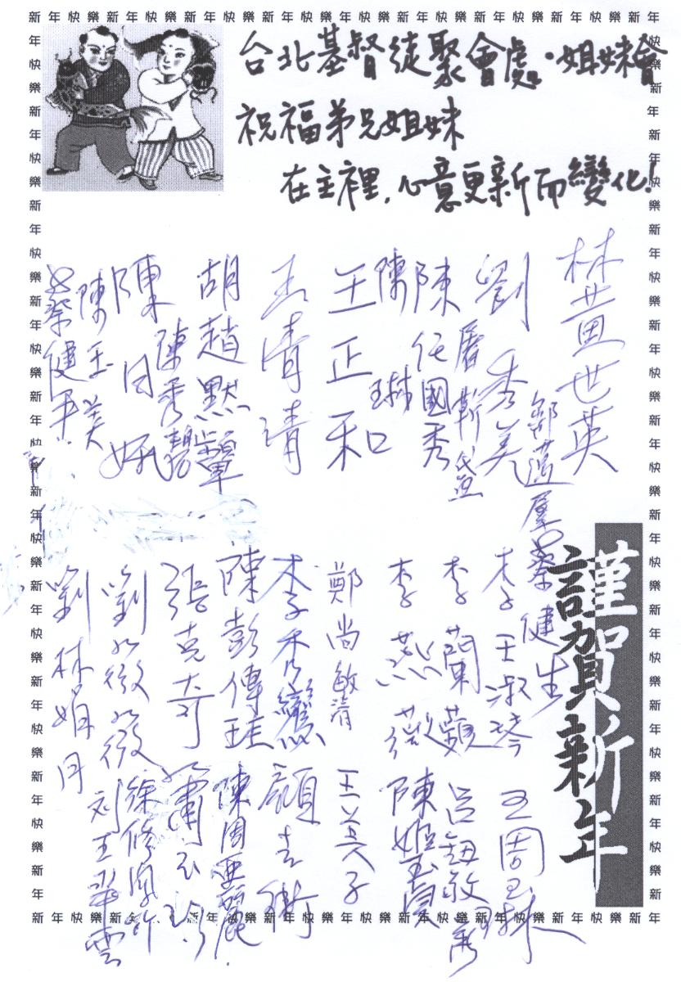
臺北市基督徒聚會處 第2013期 2008.02.10
教會網站：http://www.taipeiassembly.org
主日上午 主日下午 下週主日上午 下週主日下午
聚會時間： 9時45分 3時正 9時45分 3時正
司 會： 李一華弟兄 林 強弟兄
領 詩： 陳宗賢弟兄 呂允仁弟兄 潘家鑫弟兄 呂允仁弟兄
司 琴： 俞齊君姊妹 王清清姊妹 陳孜祈姊妹 王清清姊妹
講 道： 彭懷冰弟兄 劉國華弟兄 梁晶洲弟兄 呂允仁弟兄
本週題目： 從詩篇一一九看”有福的人” 下週題目：基督的執事，神奧祕事的管家
本週經文： 詩篇一一九 下週經文：哥林多前書四1~2
上午招待： 鄭文雄弟兄 吳瑞碧姊妹 下週招待： 閻 靖姊妹 王雅麗姊妹
孫曉真姊妹 施兆利姊妹
臺北市中正區100南海路39號。電話（02）23710952傳真（02）23113751

耶和華啊，求你將你的律例指教我，我必遵守到底！
求你賜我悟性，我便遵守你的律法，且要一心遵守。 求你叫我遵行你的命令，因為這是我所喜樂的。詩篇一一九33~35

